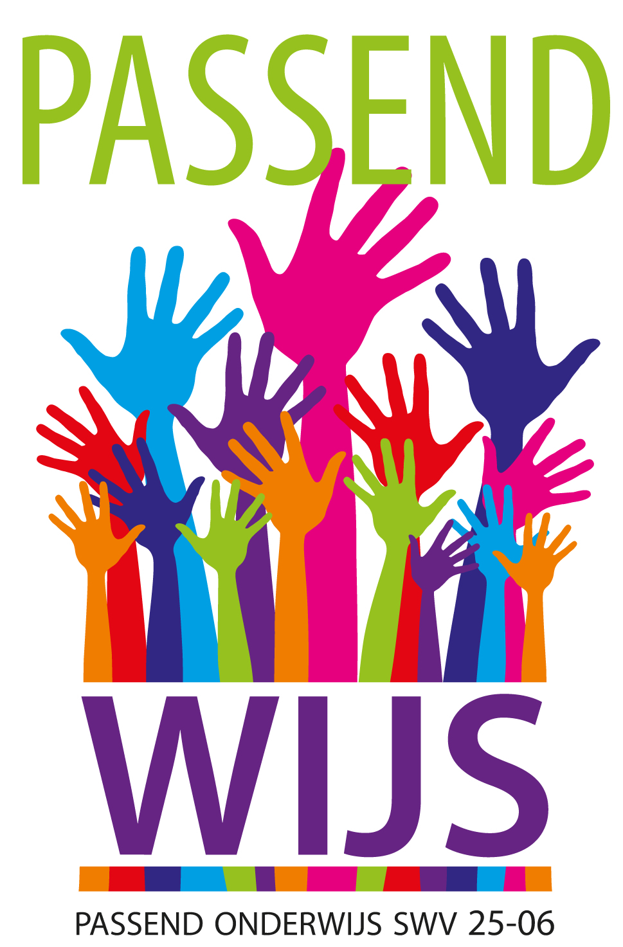

SCHOOLONDERSTEUNINGSPROFIEL
SCHOOLJAAR 2019-2020

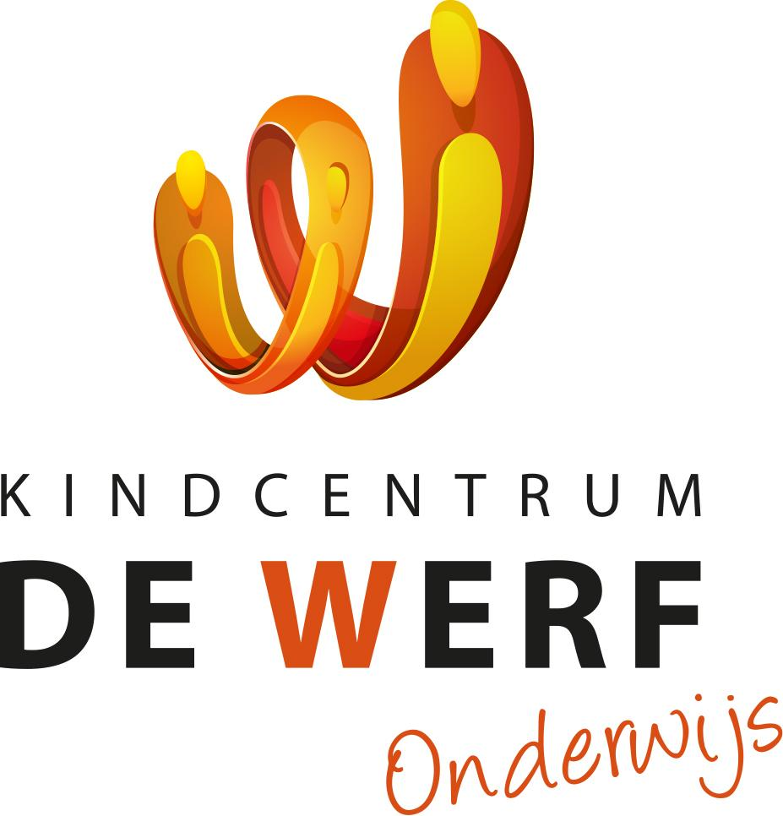

Voorwoord
Voor u ligt het Schoolondersteuningsprofiel (SOP) van Kindcentrum De Werf.

Iedere school stelt een SOP op, dit is een wettelijke verplichting. In dit profiel beschrijft de school

- het niveau van de basisondersteuning,
- welke extra ondersteuning de school kan bieden,
- hoe deze ondersteuning is georganiseerd en
- wat de ambities zijn.

De school moet minimaal de basisondersteuning die in het samenwerkingsverband is afgesproken realiseren. De basisondersteuning is vastgelegd in het ondersteuningsplan van het samenwerkingsverband en geeft aan wat de school met de haar daartoe beschikbare middelen zelf moet kunnen organiseren. Extra ondersteuning is alle ondersteuning die gegeven wordt maar die niet binnen de basisondersteuning valt.

Het ondersteuningsprofiel is onderdeel van een breder kader met de overkoepelende term
Passend Onderwijs. Passend Onderwijs heeft als doel de kwaliteit te verbeteren van de scholen om zo te zorgen voor goed onderwijs voor alle leerlingen. Passend Onderwijs is de manier van werken waarop onderwijs aan leerlingen (ook leerlingen die extra ondersteuning nodig hebben) wordt georganiseerd.

Het SOP is een ontwikkelingsdocument en wordt jaarlijks geactualiseerd. De Medezeggenschapsraad (MR) heeft adviesrecht op het SOP.

Inhoudsopgave

Algemene gegevens 4

Basisondersteuning 5
Analyse monitor basisondersteuning 5

Specifieke kennis en kunde 6
Specifieke deskundigheid 6

Extra ondersteuning 7
Keuzes in organisatie 7
Mogelijkheden en grenzen 7

Ambities 8
Ambities korte en lange termijn 8

Algemene gegevens

Schooljaar 2018-2019
School | Kindcentrum De Werf
Locatie *
Brinnummer | 19OR
Bestuursnummer
Schoolgroep en/of percentage gewichtsleerlingen | 32%  0.30:38  1.20:67
Adres | Laan van Presikhaaf 7, 6826 HA Arnhem
Telefoon | 026-3614069
Naam directeur | Sonja Bruggeman
e-mail directeur | sonja.bruggeman@debasisfluvius.nl
Naam unitleider unit II (groep 1 t/m 3)  unit III (groep 4 t/m 8) | An van Nierop  Loes Klein Ikink
Naam ib-er | Rian Beldman ( groep 1-3)  Yvonne Groos ( groep 4-8)
Aantal groepen per 01/10/2019 | 17
Aantal leerlingen per 01/10/2018 | 372
Subregio | Arnhem-Noord

*Indien een locatie zelfstandig een ondersteuningsprofiel opstelt, dan hier de locatie vermelden.

Basisondersteuning
Analyse monitor basisondersteuning
- Wat betekent de uitkomst van de monitor voor de school? (is er niet)
- Wat valt op?
- Welke ontwikkeling heeft de school tot nu toe doorgemaakt?
- Welke ambities zijn waargemaakt?
De monitor als zodanig is afgelopen schooljaar niet meer afgenomen.
De basisondersteuning is op orde.

Waarde en trots
Beschrijf datgene rond passend onderwijs waar je als school trots op bent, waar je school door gekenmerkt wordt.
Jonge kinderen worden bijna altijd opgevangen in de kleutergroep. Er is sprake van vroeg-signalering door VVE-coördinator, IB in de peutergroepen. Er is dit jaar twee maal een Begeleidingsteam in de peutergroepen.
De aanvullende expertise en samenwerking met Kentalis maakt dat er veel aandacht is voor de taalontwikkeling en communicatieve redzaamheid, voor de hele populatie.
De pilot “gedrag in de wijk” is afgerond. Een tijdelijke maatregel voor dit schooljaar is 1 ochtend in de week ondersteuning gedrag voor groep 1 t/m 8.
Deze expertise van Passend Wijs op gebied van sociale vaardigheden en gedrag wordt laagdrempelig en preventief ingezet.
Dit schooljaar zijn we wat schoolontwikkeling betreft op 2 veranderingen gericht:
- Opbrengstgericht Passend Onderwijs (OPO)
- Professionele leergemeenschap (PLG), leerkrachten werken samen in leerteams.

Ontwikkelteams (zelfsturende teams voor schoolontwikkeling) professionaliseren alle leerkrachten dit jaar verder op Close Reading, Rekenen en gedrag.
Didactisch en pedagogisch wordt de basiszorg en het onderwijs kwalitatief verbreed en verdiept. Daar profiteren kinderen van.
Zie voor verdere uitwerking het Jaarplan 19-20.

Specifieke kennis en kunde
Binnen de school is specifieke deskundigheid op het gebied van:
Aantal mede-werkers | Specifieke deskundigheid | Opleiding | Werkervaring
2 | IB
1 | VVE-specialist
1 | taal-leesspecialist
1 | rekenspecialist
3 | gedragsspecialist
1 | schoolopleider
3 | managementopleidingen
1 | HBO-pedagogiek
1 | SVIB

Hoe wordt deze kennis en kunde het schooljaar 2019-2020 ingezet?
Er zijn diverse ontwikkelteams geformeerd, waarin de deskundigheid van de teamleden een plek heeft gekregen. Deze teams dragen bij aan:
-het ontwikkelen van beleid op schoolniveau
-verstevigen van de basisondersteuning
In schooljaar 2019-2020 zijn de doelen voor het ontwikkelteam begrijpend lezen en luisteren:
Het ontwikkelteam:
- heeft schooltaalwoorden groep 4-5 van LOGO3000 onderzocht. Er is een besluit genomen over
het gebruik hiervan.
- heeft een meetinstrument ontwikkeld om de methodiek van CR te monitoren.
- heeft de nieuwe methode Estafette (in combinatie met CR) onderzocht.
- heeft diverse keren informatie uitgewisseld met de onderzoeksgroep BL van De
Basis/fluvius.
- heeft een onderwijsplan geschreven voor BL / TL vanuit OPO.
- heeft het ‘zo doen we dat’ document BL aangepast vanuit de nieuwste inzichten.
- heeft een passend instructiemodel ontwikkeld voor alle vakgebieden met een eenduidige naam (combinatie van DI, EDI, GRRIM).
In schooljaar 2019-2020 zijn de doelen voor het ontwikkelteam OPO
- Het team kent de uitgangspunten van OPO
- De schoolambities voor rekenen en taal / begrijpend lezen zijn vastgesteld
- Er zijn onderwijsplannen voor rekenen en taal / begrijpend lezen
- Het team is bekend met Focus-PO en kan de school- en groepsoverzichten duiden.
- Leerkrachten van groep 3 t/m 8 kunnen Focus-PO en de onderwijsplannen gebruiken in de
dagelijkse praktijk. Zij kunnen beoordelen of er een groepsinterventie nodig is.
- Er hebben 2 schoolbesprekingen plaatsgevonden
- De kwaliteitscyclus en het zorgplan zijn aangepast aan de nieuwe werkwijze van OPO
Voor groep 1 en 2 is er een nieuw observatiesysteem
- De leerkrachten kunnen de school- en groepsoverzichten duiden en gebruiken in de dagelijkse
praktijk.
- Uitgangspunt OPO is focus op het einddoel, er is van daaruit een vertaalslag naar de dagelijkse
praktijk groep 1 en 2.

In schooljaar 2019-2020 zijn de doelen voor het ontwikkelteam PLG:
- Iedereen is in staat de visie van het klaverblad in eigen woorden weer te geven, en deze wordt
gedragen door het team.
- Leerkrachten kunnen een verbinding maken tussen de visie en het werken in een PLG.
- Er zijn voldoende procesbegeleiders opgeleid.
- Leerkrachten zijn in staat met elkaar een juiste onderzoeksvraag te formuleren.
- We ontwikkelen een protocol omtrent het werken in leerteams en bijbehorende cultuur.
- De onderzoeksvragen zijn gekoppeld aan OPO en daarbij ligt de focus op het leren van iedere
leerling (verbeteren van onderwijs)
- Men leert data te duiden.
- Leerteams vormen de basis voor inhoudelijk overleg.
- We onderzoeken in schooljaar 2019-2020 of de cyclus van leerteams volgens een vaste
methodiek, ritmiek en structuur helpend is.
- De voorschool wordt op de hoogte gehouden door Ib-er of de hbo-er op de groep. Waar passend of
helpend is kan een pedagogisch medewerker incidenteel aansluiten.

In schooljaar 2019-2020 zijn de doelen voor het ontwikkelteam gedrag:
- Kennis nemen van het instrument dat OPO hanteert op het gebied van de sociaal emotionele
ontwikkeling en in samenspraak met IB-ers onderzoeken.
- Het introduceren van het sociale veiligheidsplan, in samenwerking met IB, en monitoren.
- Kritisch democratisch burgerschap krijgt vorm in de groepen en wordt geconsolideerd.
- Consolideren Kwink (3de jaar)
- De 8 die je van elkaar verwacht d.m.v. nieuwsbrief periodiek o.a onder de aandacht brengen
- Het levend houden van de bestaande afspraken en documenten en protocollen.
- Er is een koppeling gemaakt tussen Kwink en onze bestaande instrumenten en werkwijzen op SEO
gebied (pestprotocol, de 8 die je van elkaar verwacht, omgaan met ongewenst gedrag, aanpak zo
lossen wij het op, de zo doen we dat’s Gedrag en Werkhouding/Motivatie en nieuw observatie
registratiesysteem / Scol, Rots en water). Deze wordt inzichtelijk gemaakt naar het team.
- Waarborgen afspraken pestprotocol en time in time out protocol in toepassing door iedereen
- Vanuit deze kennis wordt Rots en water ingezet op een doorgaande lijn en overdracht in het
gedachtegoed, in relatie met reeds bestaand beleid
- Workshop aan nieuwe medewerkers en studenten over het beleid op gedrag en klassenconsultatie
aan nieuwe medewerkers.
- Gedrag en KDB is een van de onderwerpen op de Workshop KC voor nieuwe medewerkers.

Extra ondersteuning

Keuzes in de organisatie
Welke keuze heeft de school gemaakt t.a.v. de extra ondersteuning binnen de school | Hoe is de organisatie en wie voert dit uit? (Denk ook aan externe partners)
VVE dubbele bezetting | 1 Wtf (Sonja?)
taal-spraak ambulante begeleiding | Kentalis groepsgerichte aanpak (Taalplein)  Individueel (incidenteel)  3 dagen per week 2 personen
extra ondersteuning zorg + neven-instromers | leerkracht 2 dagen per week
Rots en water groepstraining | interne trainers
kindercoaching | externe coaches
onderwijsassistente voor gr 1-3 | Hoeveel Wtf?
Pilot gedrag in de wijk (vanaf oktober 2017  1 personen 1 dagdeel/week) | Preventief en planmatig groep 1-8

Grenzen en mogelijkheden:
We gunnen elk kind een plek op onze school. Hoe graag we echter ook alle kinderen willen opvangen, er zijn nu en in de toekomst ook grenzen aan onze mogelijkheden. Deze grenzen willen we specifiek aangeven omdat we sommige leerlingen tekort zouden doen, doordat we niet genoeg mogelijkheden en expertise hebben. De school kijkt bij plaatsing van nieuwe leerlingen altijd zorgvuldig naar de hoeveelheid zorg in een groep en maakt op basis daarvan keuzes. Dit is steeds maatwerk.

De school kent de volgende grenzen:
1. een zodanige verstoring van rust en veiligheid binnen de groep, dat het leerproces wordt belemmerd
2. in de verhouding tussen verzorging/behandeling en het onderwijsaanbod dient het onderwijs te prevaleren.
3. als specifiek medisch handelen van de leerkracht vereist is, waar de leerkrachten niet de kennis en vaardigheden voor hebben.
4. als de mate van complexiteit van problemen terugkerende handelingsverlegenheid veroorzaakt/zal veroorzaken (bijv. psychiatrie, ernstiger gedragsproblemen, lichamelijke handicaps of een combinatie daarvan)
5. als het welbevinden van het kind zelf of de veiligheid en welbevinden van anderen in het geding is.
6. al een kind onvoldoende tot verdere ontwikkeling komt
7. als frequente specifieke deskundigheid nodig is, die wij als school niet bieden
8. als de begeleidingstijd voor het kind niet haalbaar is binnen een klassikaal onderwijssysteem.
Ambities
Wat zijn de ambities voor het komende jaar en de lange termijn
(max. 4 jaar) op het gebied van:
- de basisondersteuning
- specifieke kennis en kunde
- extra ondersteuning
Korte termijn (1 Jaar) | Zorgplan verder bijstellen (kwaliteitscyclus)  Binnen het jaarplan zijn verschillende ambities gesteld die tot doel hebben om de basisondersteuning te verstevigen (jaarplan 19-20).  Er wordt extra ondersteuning ingezet 2 dagen per week voor zorgleerlingen en neveninstromers in unit 3.  Implementatie observatie instrument kleuters.  Verdere training en invoering OPO.  Training en implementatie PLG’s, leerteams en lessonstudy’s door het hele team  Deelname aan Werkplaats Onderwijskansen Arnhem-Nijmegen (WOAN) → van onderwijsachterstanden naar kansengelijkheid
Lange termijn (max. 4 jaar) | Er zijn schoolstandaarden opgesteld voor rekenen, technisch en begrijpend lezen.  Middels het jaarplan en inhoudelijke ontwikkelteams wordt ook voor meerdere jaren een koers uitgezet, gericht op ontwikkeling van het onderwijs.  Werken met leerteams  Verder uitwerken OPO  Deelname aan WOAN (nog 2 schooljaren te gaan)

